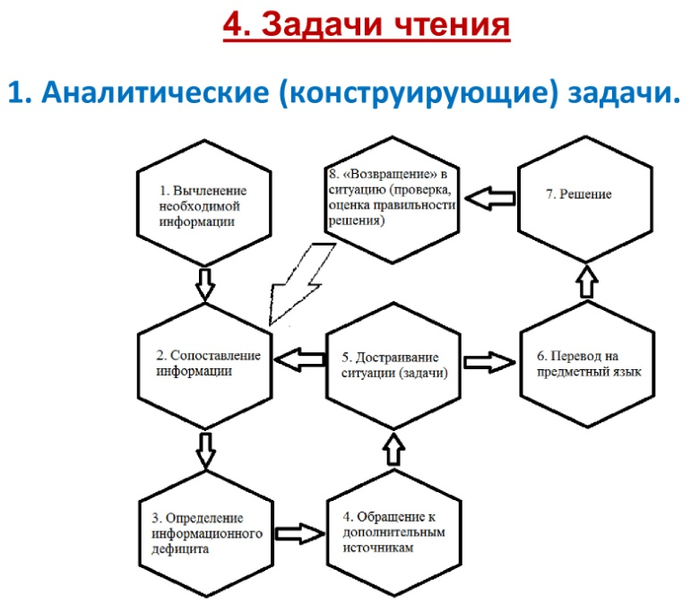  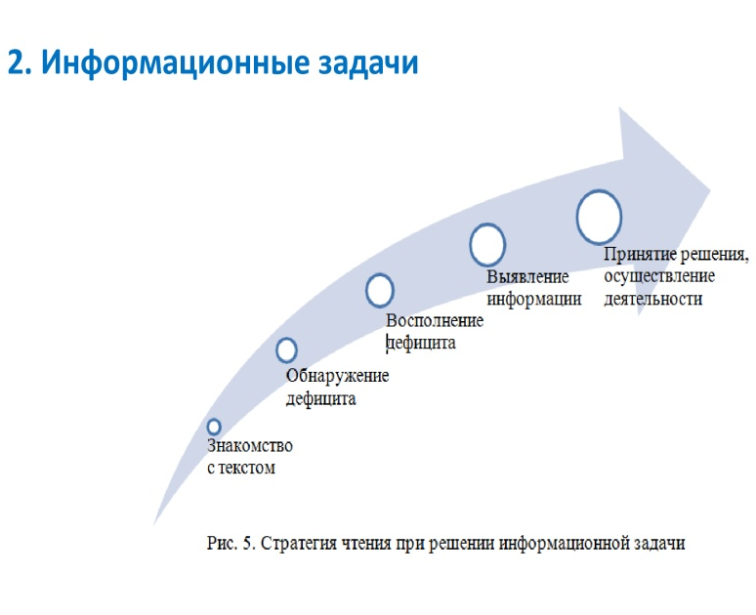 | 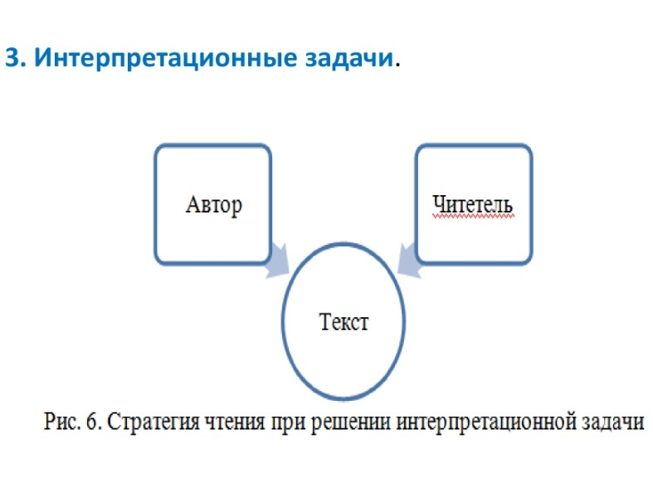  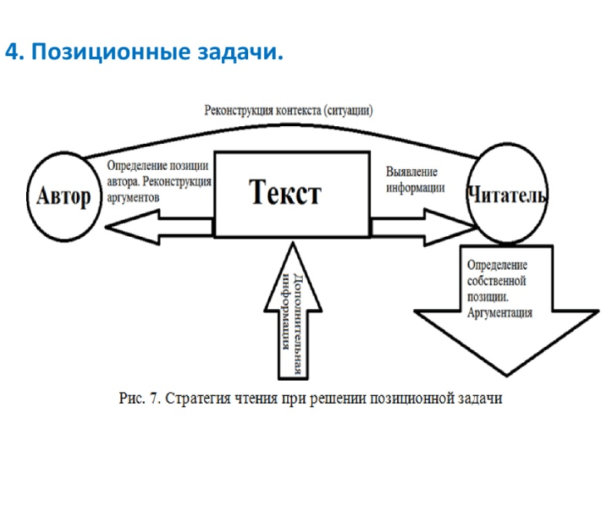 | МАОУ Омутинская СОШ №1  Памятка для учителей  Организация деятельности, направленной на повышение  уровня читательской грамотности
1. Критерии отбора текстов. | 2. Рекомендуемые источники для отбора текстов  - национальные и региональные газеты;  - общественно-политические журналы;  - специальные, отраслевые журналы (хотя они могут требовать специфических знаний по теме);  - журналы для детей, школьников и подростков;  - журналы для специфических целевых групп;  - книги;  - письма, также письма читателей газет;  - комиксы и анекдоты (суть должна быть понятна благодаря содержанию текста, а не знанию мира!);  - инструкции к употреблению;  - брошюры и т.д.  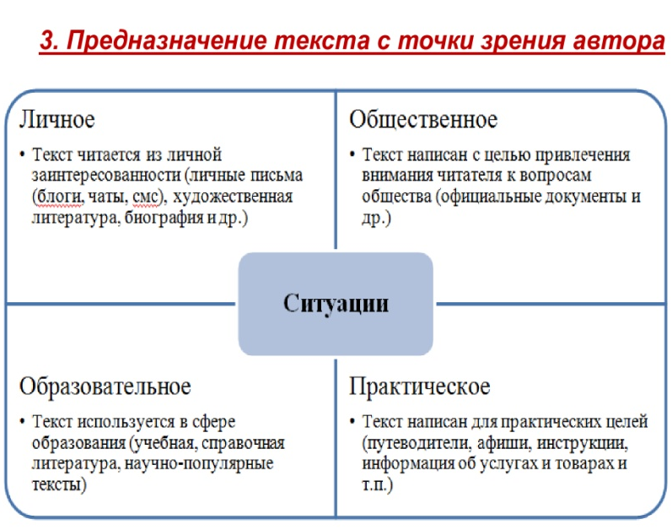 | 